Педагогические работники начальных классов
Муниципального общеобразовательного учреждения основной общеобразовательной школы села Горюши Хвалынского района Саратовской области

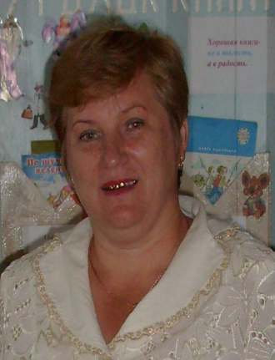 1. Грызунова Галина Ивановна, учитель первой категории, общий стаж 32 года, педагогический стаж 30 лет; специальность по диплому учитель начальных классов; курсы повышения квалификации по дополнительной профессиональной программе «Теория и методика начального образования и преподавания ОРКСЭ в условиях реализации ФГОС»

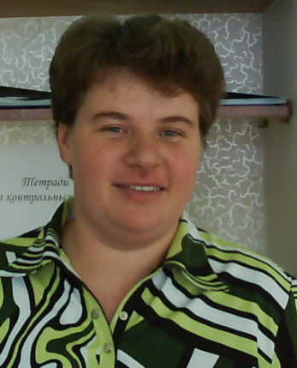 2. Шаталова Олеся Владимировна, учитель первой категории, общий стаж 18 лет, педагогический стаж 12 лет; специальность по диплому учитель начальных классов; курсы повышения квалификации по дополнительной профессиональной программе «Теория и методика начального образования в условиях реализации ФГОС»

